Муниципальное дошкольное образовательное учреждение
«Детский сад №4 «Сказка» города Алушты

ПЕДАГАГИЧЕСКАЯ НАХОДКА

Воспитатель: Коваленко С.А

Алушта, 2019
ПЕДАГОГИЧЕСКАЯ НАХОДКА

В своей работе я использую новые современные методы, приемы, технологии, чтобы заинтересовать детей, найти индивидуальный подход к каждому. Ведь каждый ребенок – это удивительная и неповторимая личность.
На сегодняшний день образная, богатая синонимами и описаниями речь у детей – это редкость. Бедный словарный запас, неумение составить рассказ по картинке, пересказать услышанное является проблемой для каждого второго ребенка. Особенно часто это встречается у детей с нарушениями речи.
Изучая инновационные технологии в развитии речи детей дошкольного возраста, я познакомилась с технологией синквейн. Это создание нерифмованных стихотворений, в которых исключается лишнее, а главное выделяется. Эта технология универсальна, воспринимается детьми как игра. В процессе применения на занятиях по развитию речи способствует формированию лексико-грамматических категорий, способствует обогащению словаря, дает возможность оценить уровень усвоения ребенком материала, развивает память, внимание, мышление и позволяет ребенку быть активным участником образовательного процесса.
У синквейна есть несколько правил составления:
- В стихотворении должно быть 5 строк.
- Текст строится по принципу неправильного ромба или елочки:
- Каждая строка имеет свою форму выражения содержания.
Вот по какому принципу воплощается тема в синквейне:
Тема — существительное или местоимение.
Характеристики предмета рассуждения — прилагательные или причастия.
Действие предмета — глаголы или их формы (деепричастие).
Личное мнение или промежуточный вывод — 4 слова, объединенные в словосочетания или предложения.
Общий вывод — одно слово, выражающее суть размышлений.
Важно, чтобы в синквейне было воплощено информационно важное и содержательное сообщение, а не пустой набор слов.
Вот пример синквейна:
Бабушка.
Ласковая и мудрая.
Обнимет, расскажет, улыбнется.
Уютно дома у нее.
В составлении синквейна главное — давать волю фантазии, уметь выделить что-то самое важное в том или ином объекте. Чтобы это сделать, одних бытовых наблюдений недостаточно, нужны знания, которые подкреплены эмоциональным опытом.

Конспект занятия в старшей группе «Волшебное Зазеркалье» с использованием технологии СИНКВЕЙН

Воспитатель: Коваленко С.А.

Цель: Используя технологии методики синквейна, создать положительный эмоциональный фон для обогащение экспрессивного словаря словами – определениями; совершенствование грамматического строя речи (использование прилагательных). Обучение самостоятельной работе по составлению синквейна с опорой на алгоритм-модель. Воспитание интереса к художественной литературе. Развитие связной речи, речевого слуха, фонематического восприятия, мелкой моторики, координации речи с движением, памяти, творческого воображения, логического мышления.
Оборудование: игрушка Буратино, подбор картинок, слайды-загадки, карандаши и листы бумаги на каждого ребенка, раскраски в подарок.
Предварительная работа: работа над сказкой А.Н.Толстого «Золотой ключик или приключения Буратино», просмотр мультфильма.

ХОД:
В-ль: Здравствуйте, ребята!
Мы умеем улыбаться ? (Дети улыбаются)
Мы умеем удивляться? (Дети удивляются)
Мы умеем огорчаться? (Вздыхают «0-0-0х»)
Мы умеем сердится? (хмурят бови)
Но мы любим улыбаться (Улыбаются)

У меня замечательное настроение, а у вас? Давайте улыбнемся друг другу. А сейчас подуем на ладошки и поделимся своими улыбками и хорошим настроением с гостями.

(На полу лежит книга)
В-ль: Посмотрите, книга лежит на полу. Я обнаружила ее еще утром, когда пришла в детский сад. Она лежала вот здесь. На этом самом месте. А разве книги должны лежать на полу? Где нужно хранить книги?
Дети: В шкафу, на книжной полке.
В-ль: Правильно, на книжной полке. А как мы должны обращаться с книгами?
Дети: Бережно, аккуратно, не рвать ее, не рисовать на страничках.
В-ль: Мы сейчас книгу прочитаем и поставим на полку. (Поднимает книгу и раскрывает ее)
В-ль: Ребята, посмотрите, а книга пустая. А где же сказки? Ой, наверное, сказки обиделись, что с книгой плохо обращались и исчезли.
Голос из книги: Ребята, помогите! Чтобы не читать меня, злой волшебник Лентяйка – Нечитайка заколдовал Могучий ветер, который все мои странички унес в волшебную страну. Пройдите испытания и верните мне сказки.
В-ль: Ребята, вы готовы пройти испытания и вернуть сказки в книгу?
Дети: Да!
В-ль: Чтобы помочь книге, нам нужно попасть в волшебную страну Зазеркалье. Как вы думаете, как мы можем в нее перенестись?
Дети: На ковре – самолете, на сказочном поезде, на воздушном шаре и т.д.
В-ль: Сейчас мы с вами сядем на ковер-самолет, закроем глаза и попадем в волшебную страну. (звучит музыка).
В-ль: Вот мы и попали в сказочное Зазеркалье. Ой, а что это за следы? Наверное, они указывают нам путь. Пойдем по ним?
Дети: Да! (Идут по следам и находят конверт с заданием)
В-ль: Ребята, сейчас посмотрим, что здесь находится? Давайте отгадаем загадку:
У отца был мальчик странный,
Необычный - деревянный.
На земле и под водой,
Ищет ключик золотой?
Всюду нос сует он длинный.
Кто же это?
Дети: Буратино.
1 задание - «Выложи картинки по схеме»

В-ль: Ребята, картинку с Буратино мы разместим на верхней строке нашей схемы.
На второй строке, под Буратино мы должны поместить картинки – признаки: Из чего сделан Буратино? (Из дерева) Значит он какой? (деревянный) Какой Буратино по характеру грустный или веселый? (веселый) Кладем улыбку.
На третьей строке мы выкладываем картинки – действия: что делает Буратино? (ходит) Помещаем ноги. Что еще он умеет делать? (учится читать) Кладем азбуку. Что еще он может делать? (любит Папу Карло) Правильно, добавляем и сердечко.
Ниже мы составляем предложение по иллюстрации и выкладываем его. (Буратино открыл золотым ключиком потайную дверь)

А на пятой строке мы размещаем картинку – вывод: кто же такой Буратино? (мальчик, человечек)

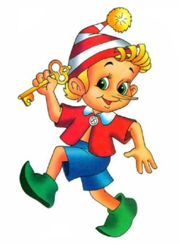
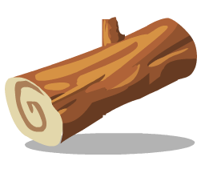
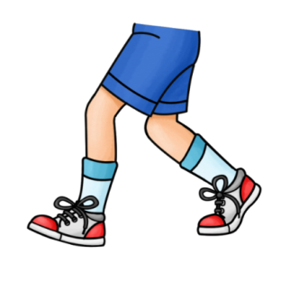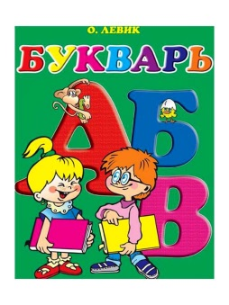
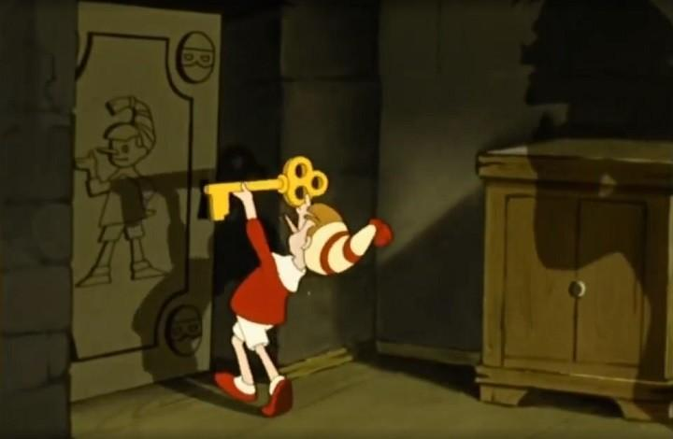
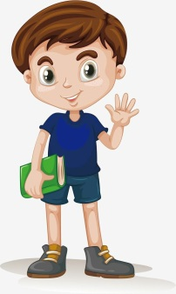

В-ль: Ребята, а знаете, что мы с вами составили? Синквейн. Повторите, пожалуйста. Синквейн – это нескладное стихотворение из 5 строк, составленное по определенным правилам.
В-ль: Идем дальше по следам. Вот полянка, давайте немного посидим на ней. (Присели на ковер)
На полянке есть загадки
Отгадайте без подсказки
Называйте, посмелей
Этих сказочных друзей!
2 задание: «Отгадай синквейн – загадку» (на слайдах)
1. 1. ? (папа Карло)
2. Добрая, трудолюбивый.
3. Заботится, учит, воспитывает,.
4. Смастерил деревянную куклу.
5. Мастер на все руки.
В-ль: Кто это может быть?

2. 1. Тортилла
2. Мудрая, старая.
3. Плавает, ползает, живет в пруду.
4. Подарила золотой ключик Буратино.
5. ? (черепаха)
В-ль: Кто это может быть?

3. 1. Мальвина
2. Добрая, умная.
3. Воспитывает, помогает, заботится.
4. ? (Любит порядок во всем).
5. Девочка с голубыми волосами.

В-ль: Ребята, вам понравились мои загадки?
Дети: Да!
В-ль: А сейчас все вместе наберемся сил перед следующим испытанием.

Физкультминутка: «Буратино»
Буратино потянулся,
Раз – нагнулся,
Два - нагнулся,
Руки в стороны развёл,
Ключик, видно, не нашёл.
Чтобы ключик нам достать,
Нужно на носочки встать.

В-ль: А вы любите рисовать?

Дети: Да!

В-ль: Я предлагаю вам порисовать! А поможет нам схема, которую мы с вами выкладывали. (Показать алгоритм-модель синквейна)

3 задание: Синквейн по творческому рисунку «Буратино»

(Звучит спокойная музыка)

В-ль: Давайте сядем за стол, возьмем маркеры, только рисовать мы будем строго по схеме. (Сели за общий стол, взяли маркеры и зарисовывают слова – определения, опираясь на ассоциативные связи)
В-ль: Отлично! Идем дальше по следам.
В-ль: Ребята, почему мы вернулись обратно к волшебному зеркалу?
Дети: Мы расколдовали сказочную книгу.
Голос книги: Спасибо за вашу помощь, можете возвращаться в группу.
(летим на ковре самолете обратно)

В-ль: Теперь с книгой все в порядке. Придумал и написал повесть - сказку «Золотой ключик или приключения Буратино» автор: Алексей Николаевич Толстой. Повторите, кто написал эту сказку?

В-ль: Вот и завершилось наше путешествие, вам оно понравилось? Кто помнит, как называется нескладное стихотворение из 5 строк, которое мы с вами выкладывали по схеме, а потом рисовали?
Дети: Синквейн.

В-ль: Ребята, продолжайте любить сказки. Мне очень понравилось, как вы пришли на помощь волшебной книге. Не будем забывать, как мы должны относиться к книгам?
Дети: Беречь их, быть аккуратными при просмотре иллюстраций и чтении.
В-ль: За руки умелые,
За ум и смекалку,
Сказать я спасибо хочу!
Тем, кто старался,
Тем, кто трудился
Подарок свой всем сейчас подарю.

(Подарить раскраски по книге «Золотой ключик или Приключения Буратино»)

